1 | Netzwerkkomponenten

1.1 | Die Schulungstopologie

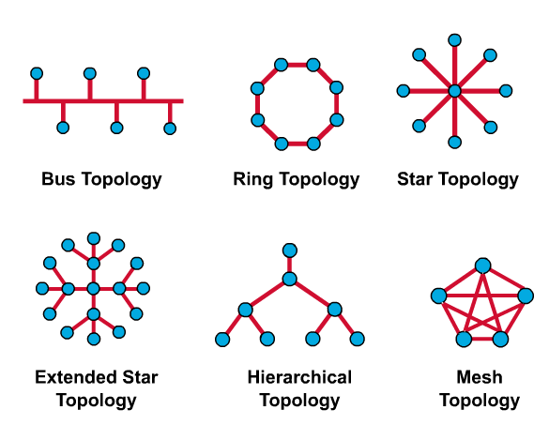

Die Topologie definiert die Struktur des Netzes. Die Topologiedefinition besteht aus zwei Teilen: aus der physikalischen Topologie, dem eigentlichen Verkabelungsplan (Medien), und aus der logischen Topologie, die den Zugriff auf die Medien durch die Hosts definiert. Die am häufigsten verwendeten physikalischen Topologien sind der Bus, der Ring, der Stern, der erweiterte Stern, die Hierarchie und die Vermaschung. Sie sind in der Grafik dargestellt.
- Eine Bustopologie nutzt ein einzelnes Backbone-Segment (Kabelstrecke), an das alle Hosts direkt angeschlossen werden.
- Eine Ringtopologie verbindet einen Host mit dem nächsten Host und den letzten Host mit dem ersten Host. Dadurch wird ein physikalischer Kabelring geformt.
- Eine Sterntopologie verbindet alle Kabel mit einem zentralen Mittelpunkt. Diesen Punkt bildet in der Regel ein Hub oder Switch, die später in diesem Kapitel beschrieben werden.
- Eine erweiterte Sterntopologie nutzt die zu erstellende Sterntopologie. Sie verknüpft einzelne Sterne über ihre Hubs/Switches miteinander. So lässt sich, wie Sie später in diesem Kapitel sehen werden, die Länge und Größe des Netzes erweitern.
- Eine hierarchische Topologie wird ähnlich wie eine erweiterte Sterntopologie erstellt. Anstatt jedoch die Hubs/Switches miteinander zu verknüpfen, wird das System an einen Computer gekoppelt, der den Verkehr innerhalb der Topologie steuert.
- Eine vermaschte Topologie wird verwendet, wenn es absolut keine Unterbrechung der Kommunikation geben darf, z. B. bei den Steuerungssystemen eines Kernkraftwerks. Wie Sie in der Grafik sehen, hat also jeder Host seine eigenen Verbindungen zu allen anderen Hosts. Darin spiegelt sich auch die Struktur des
Internets wieder, in dem es auch viele verschiedene Wege zu einem Standort gibt.
Die logische Topologie eines Netzes bestimmt, wie die Hosts über das Medium kommunizieren. Die beiden am häufigsten anzutreffenden Arten von logischen Topologien sind die Broadcast- und die Token-Zugriff-Topologie.
Broadcast bedeutet einfach, dass jeder Host seine Daten an alle anderen Hosts im Netzwerkmedium sendet. Es gibt keine feste Reihenfolge, in der die Stationen das Netz verwenden. Es gilt: Wer zuerst kommt, mahlt zuerst. So funktioniert Ethernet. Aber darüber erfahren Sie mehr im späteren Verlauf dieses Semesters.
Die zweite Topologie ist die Token-Zugriff-Topologie. Mithilfe des Token-Zugriffs wird der Netzwerkzugriff gesteuert. Dazu wird eine Art elektronischer "Gutschein" (Token) nacheinander an jeden Host übertragen. Mit diesem Token erhält der Host die Genehmigung, Daten über das Netz zu senden. Wenn der Host keine Daten zu versenden hat, leitet er die Erlaubnis an den nächsten Host weiter und der Vorgang wiederholt sich.
Das Diagramm in der Grafik zeigt verschiedene Topologien.
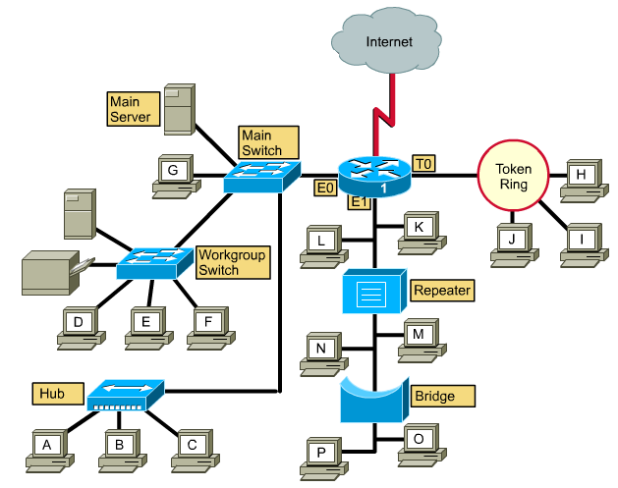
ier ist ein nicht zu komplexes LAN abgebildet, mit dem z. B. Schulen oder kleinere Unternehmen arbeiten. Die Grafik setzt sich aus vielen Symbolen und Netzwerkkonzepten zusammen, mit denen Sie sich langsam aber sicher vertraut machen werden. Das dargestellte LAN ist typisch für ein LAN einer kleinen Universität.
1.2 | LAN-Geräte in einer Topologie

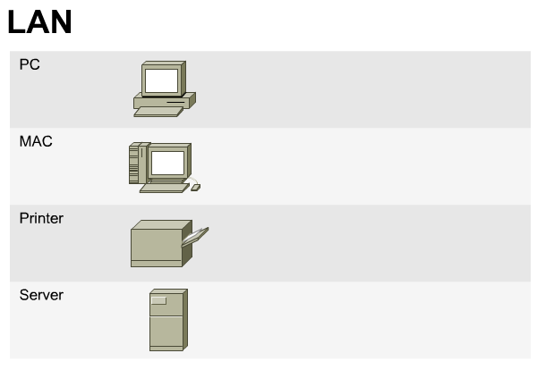

Geräte, die direkt an ein Netzwerksegment angeschlossen sind, werden als Hosts bezeichnet. Zu diesen Hosts zählen Computer (Clients und Server), Drucker, Scanner und viele andere Geräte mehr. Sie stellen den Benutzern die Verbindung zum Netzwerk zur Verfügung, über die die Benutzer Informationen gemeinsam nutzen, erstellen und erhalten können. Die Hostgeräte können auch ohne Netz arbeiten. Der Funktionsumfang ist jedoch ohne Netz erheblich eingeschränkt. Dieser Vorteil eines LANs wurde in Kapitel 1 behandelt.
Hostgeräte sind nicht Teil einer Schicht. Sie haben eine physikalische Verbindung zu den Netzwerkmedien über eine Netzwerkkarte, und die anderen OSI-Schichten werden in der hostinternen Software implementiert. Dies bedeutet, dass sie in allen sieben Schichten des OSI-Modells arbeiten. Sie führen die gesamte Kapselung und Entkapselung durch, um entsprechend ihres Aufgabenbereichs E-Mails zu senden, Berichte auszudrucken, Bilder einzuscannen oder auf Datenbanken zuzugreifen. Diejenigen, die mit den Abläufen in einem PC vertraut sind, können sich einen Computer als ein winziges Netz vorstellen, das den Bus und die Erweiterungssteckplätze mit der CPU, dem RAM und dem ROM verbindet.
Obwohl es für Hosts innerhalb der Netzwerkindustrie keine Standardsymbole gibt, sind die Darstellungen doch relativ offensichtlich. Durch die offensichtliche Ähnlichkeit mit den Geräten wird der Betrachter sehr an das Gerät selbst erinnert.
Über Computer bieten sich dem Benutzer innerhalb eines LANs fast unbegrenzte Möglichkeiten. Mithilfe moderner Software und der Mikroelektronik können Sie Textverarbeitungs-, Präsentations-, Tabellenkalkulations- und Datenbankprogramme ausführen - und das bei sehr niedrigen Kosten. Mithilfe eines Web-Browsers erhalten Sie über das World Wide Web fast sofortigen Zugriff auf Informationen. Sie können E-Mails senden, Grafiken bearbeiten, Daten in Datenbanken abspeichern, sich mit Spielen vergnügen und mit anderen Benutzern weltweit kommunizieren. Jeden Tag gibt es neue Anwendungen.
1.3 | Netzwerkkarten

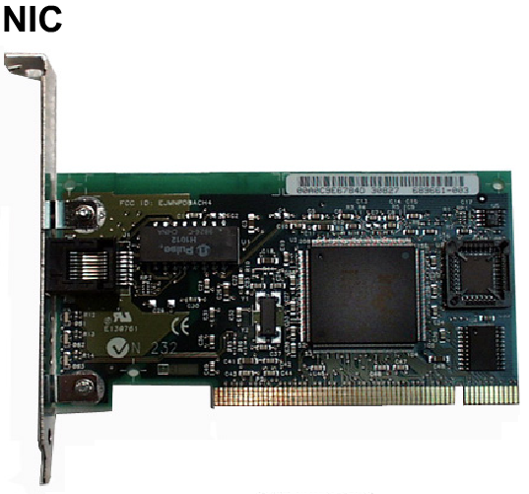

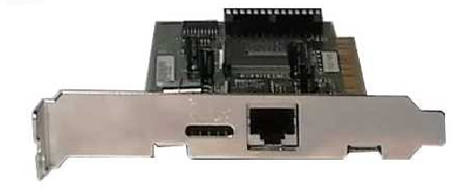
In diesem Kapitel haben wir uns bisher mit Geräten und Konzepten der Schicht 1 beschäftigt. Beginnend mit der Netzwerkkarte wenden wir uns nun der Schicht 2 des OSI-Modells zu, der Sicherungsschicht. Eine Netzwerkkarte (Network Interface Card, NIC) ist eine Leiterplatte, die auf der Hauptplatine in den Erweiterungssteckplatz am Bus gesteckt wird, oder ein Peripheriegerät. Sie wird auch als Netzwerkadapter bezeichnet. Bei Laptop- und Notebook-Computern sind Netzwerkkarten normalerweise als PCMCIA-Karte ausgeführt. Sie stellt eine Verbindung zwischen Hostgerät und Netzwerkmedium her.
Netzwerkkarten werden der Schicht 2 zugeordnet, da jede Netzwerkkarte auf der Welt einen eindeutigen Code hat, die sogenannte MAC (Media Access Control)-Adresse. Mit dieser Adresse wird die Datenkommunikation für den Host im Netz gesteuert. Mehr über die MAC-Adresse erfahren Sie später. Wie der Name schon sagt, steuert eine Netzwerkkarte den Zugriff des Hosts auf das Netzwerkmedium.
In einigen Fällen passt der Anschlusstyp auf der Netzwerkkarte nicht zum Netzwerkmedium, mit dem sie verbunden werden muss. Ein gutes Beispiel ist der Cisco 2500-Router. Am Router finden Sie AUI (Attachment Unit Interface)-Anschlüsse. An den Router muss ein UTP-Ethernet-Kabel der Kategorie 5 angeschlossen werden. Dazu wird ein Transceiver (Transmitter/Receiver) verwendet. Ein Transceiver wandelt jede Art von Signal um oder dient als Anschlussadapter (z. B. bei der Kombination einer 15poligen AUI-Schnittstelle mit einer RJ-45-Buchse oder bei der Umwandlung elektrischer in optische Signale). Er wird Schicht 1 zugeordnet, da er nur Bits und keine Adressinformationen oder Protokolle höherer Schichten prüft.
Für Netzwerkkarten gibt es kein Standardsymbol. Immer wenn Sie aktive Netzwerkkomponenten sehen, die an Netzwerkmedien angeschlossen sind, wird dabei sehr wahrscheinlich eine Netzwerkkarte oder eine ähnliche Baugruppe verwendet, auch wenn sie in der Regel nicht angezeigt wird. Ein Punkt innerhalb einer Topologie steht für eine Netzwerkkarte oder eine Schnittstelle (Anschluss), die manche Aufgaben einer Netzwerkkarte übernimmt.

1.4 | Übertragungsmedien

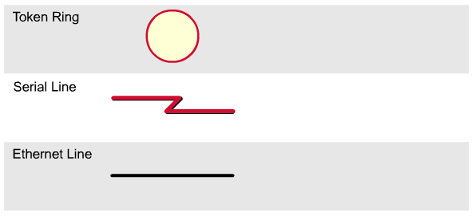

Für Medien werden verschiedene Symbole verwendet. Einige Beispiele: Das Ethernet-Symbol ist in der Regel eine gerade Linie, die durch senkrechte Linien unterteilt wird, während ein Token Ring-Netz durch einen Kreis mit Symbolen für die verbundenen Host-Computer dargestellt wird. Das Symbol für FDDI (Fiber Distributed Data Interface) schließlich besteht aus zwei konzentrischen Kreisen mit Symbolen für die angeschlossenen Geräte.
Die Hauptaufgabe eines Mediums besteht in der Übertragung von Daten in Form von Bits und Bytes in einem LAN. Im Vergleich zu drahtlosen LANs (bei denen die Datenübertragung über das Medium Atmosphäre oder Vakuum stattfindet) und den neuen PANs (Personal Area Networks, die den menschlichen Körper als Netzwerkmedium verwenden!), übermitteln Netzwerkmedien Signale in der Regel über Drähte, Kabel oder Glasfaser. Netzwerkmedien werden der Schicht 1 eines LANs zugeordnet.
Sie können Computer-Netzwerke mit vielen verschiedenen Medien realisieren. Jedes Medium hat Vor- und Nachteile. Ein Vorteil bei dem einen Medium (Kosten bei Kabeln der Kategorie 5) kann bei einem anderen Medium ein Nachteil sein (Kosten bei Glasfaserkabeln). Zu den Vor- und Nachteilen zählen z. B.:
- Kabellänge
- Kosten
- Installationsfreundlichkeit
- Gesamtzahl der Computer im Medium (siehe Popup-Grafik)
Koaxialkabel, Glasfaserkabel und sogar die Luft können Signale übertragen. Vorwiegend werden Sie sich in diesem Teil des Curriculums aber mit dem Hauptmedium beschäftigen: dem unabgeschirmten verdrillten Paarkabel der Kategorie 5 (CAT 5 UTP).

1.5 | Repeater

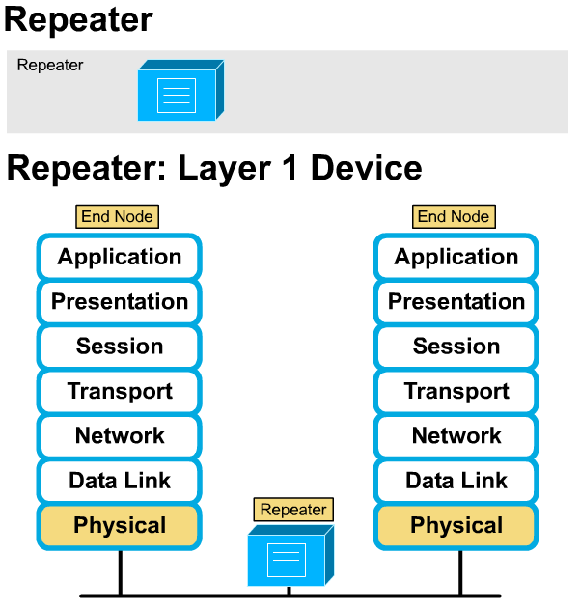

Wie bereits auf der Seite zu den Netzwerkmedien erwähnt, gibt es viele Arten von Medien, von denen jede Art Vor- und Nachteile hat. Ein Nachteil des hauptsächlich verwendeten Kabeltyps (CAT5 UTP) ist seine Länge. Die maximale Länge für UTP-Kabel in einem Netz liegt bei 100 Metern. Wenn unser Netz über dieses Limit hinaus erweitert werden soll, müssen wir ihm ein Gerät hinzufügen. Bei diesem Gerät handelt es sich um einen Repeater.
Der Begriff "Repeater" (deutsch: Wiederholer) stammt noch aus den frühen Tagen der visuellen Kommunikation, als eine Person auf einem Hügel das Signal wiederholte, das sie von der Person auf dem Hügel links neben ihr empfangen hatte, um es an die Person auf dem Hügel rechts von ihr zu weiterzugeben. Bei Fernschreibern, Telefonen, Mikrowellen und der optischen Kommunikation werden Signale, die über weite Strecken übertragen werden, mithilfe von Repeatern verstärkt, um zu vermeiden, dass sie sich abschwächen oder ganz verloren gehen.
Ein Repeater ist für das Auffrischen und Synchronisieren von Netzwerksignalen auf Bitebene zuständig, damit diese eine weitere Entfernung im Medium zurücklegen können. Beachten Sie bei der Erweiterung eines LAN-Segments die 5-Repeater-Regel, auch bekannt als 5-4-3-Regel. Diese Regel besagt, dass Sie fünf Netzwerksegmente von Endpunkt zu Endpunkt mit vier Repeatern verbinden können, jedoch nur drei Segmente Hosts (Computer) enthalten dürfen.
Repeater haben zwei Ports, von denen einer als Eingangs- und der andere als Ausgangsport dient. Repeater werden im OSI-Modell der Schicht 1 zugeordnet, da sie nur auf Bitebene arbeiten und keine anderen Daten auswerten.
1.6 | Hubs

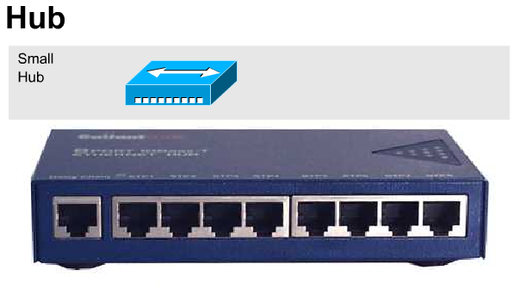
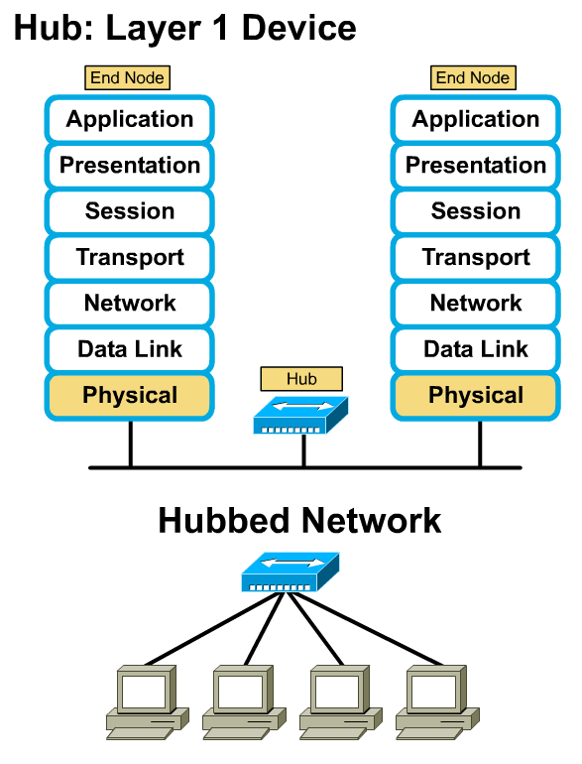

Ein Hub ist für das Auffrischen und Takten von Netzwerksignalen verantwortlich. Dieser Vorgang wird auf der Bitebene für viele Hosts (z. B. 4, 8 oder sogar 24) mithilfe eines Prozesses ausgeführt, der als Konzentration bekannt ist. Die Definition ist fast identisch mit der Repeater-Definition. Daher wird ein Hub auch als Multiport-Repeater bezeichnet. Der Unterschied liegt in der Zahl der Kabel, die an das Gerät angeschlossen werden können. Hubs werden verwendet, um einen Verbindungspunkt für die Verkabelungsmedien zu schaffen und die Zuverlässigkeit des Netzes zu verbessern. Die Zuverlässigkeit des Netzes lässt sich erhöhen, indem man sicherstellt, dass das gesamte Netz beim Ausfall eines einzelnen Kabels ohne Unterbrechung weiterarbeiten kann. Hierin liegt der Unterschied zur Bustopologie, bei der das gesamte Netz ausfällt, sobald ein Kabel defekt ist. Hubs werden der Schicht 1 zugeordnet, da sie lediglich das Signal vom Eingangsport auffrischen und an alle anderen Anschlüsse (Netzwerkverbindungen) senden.
Es gibt verschiedene Klassifizierungen von Hubs in der Netzwerktechnik. Die erste Klassifizierung unterscheidet aktive und passive Hubs. Bei den meisten modernen Hubs handelt es sich um aktive Hubs. Sie nehmen Strom über eine Stromversorgung auf, um Netzwerksignale aufzufrischen. Einige Hubs werden als passive Hubs bezeichnet, weil sie das Signal lediglich aufteilen und an mehrere Benutzer senden, wie bei einem an einen CD-Player angeschlossenen Kabel, das sich teilt und z. B. zu zwei Paar Kopfhörern führt. Passive Hubs frischen keine Bits auf. Sie erweitern die Länge eines Kabels also nicht, sondern ermöglichen lediglich, dass zwei oder mehr Hosts an dasselbe Kabelsegment angeschlossen werden.
Eine weitere Klassifikation unterscheidet zwischen "intelligent" und "dumm". Intelligente Hubs besitzen Konsolenanschlüsse, d. h., sie können für die Verwaltung des Netzwerkverkehrs programmiert werden. Dumme Hubs können ein ankommendes Signal lediglich empfangen und es in die Richtung aller anderen Anschlüsse wiederholen, ohne weitere Verwaltungsaufgaben wahrnehmen zu können.
Innerhalb eines Token Ring-Netzes übernimmt die Media Access Unit (MAU) die Rolle des Hubs. Rein äußerlich ähnelt sie einem Hub. Wie Sie später lernen werden, gibt es aber bei der Token Ring-Technologie entscheidende Unterschiede. In FDDI-Netzen (Fiber Distributed Data Interface) wird die MAU als Konzentrator bezeichnet. MAUs werden auch der Schicht 1 zugeordnet.

1.7 | Bridges

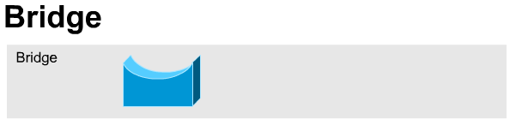
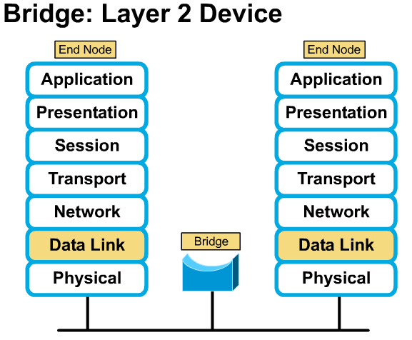

Eine Bridge ist ein Gerät der Schicht 2, das zwei LAN-Segmente verbinden soll. Eine Bridge filtert den Verkehr in einem LAN (Local Area Network) und stellt sicher, dass sich lokaler Datenverkehr auch nur innerhalb lokaler Grenzen bewegt. Gleichzeitig ermöglicht sie aber die Verbindung zu anderen Teilen (Segmenten) des LANs für Daten, die dorthin gesendet wurden. Sie fragen sich jetzt vielleicht, wie die Bridge zwischen lokalem und nicht lokalem Verkehr unterscheiden kann. Würden Sie einem Briefzusteller diese Frage stellen, bekämen Sie vermutlich die gleiche Antwort: Ausschlaggebend ist die lokale Adresse. Jedes Netzwerkgerät besitzt eine eindeutige MAC-Adresse auf der Netzwerkkarte. Die Bridge merkt sich, welche MAC-Adressen sich auf welcher Seite der Bridge befinden und trifft die Entscheidungen auf der Basis der MAC-Adressliste.
Das Aussehen der verschiedenen Bridges unterscheidet sich von Typ zu Typ zum Teil beträchtlich. Obwohl Router und Switches mittlerweile viele Funktionen der Bridges übernommen haben, spielen sie in vielen Netzwerken noch immer ein wichtige Rolle. Um das Konzept von Routern und Switches verstehen zu können, müssen Sie sich zunächst mit der Funktionsweise von Bridges vertraut machen.
Das Symbol für eine Bridge, das einer Hängebrücke ähnelt, wird in der Grafik gezeigt. Wichtig ist, dass eine Bridge genau wie ein Repeater einfach zwei Segmente gleichzeitig verbindet. Genau wie im Fall der Repeater/Hub-Kombination gibt es noch ein weiteres Gerät, das für mehrfache Bridge-Verbindungen verwendet wird. Dieses Gerät wird auf der nächsten Seite behandelt.

1.8 | Switches

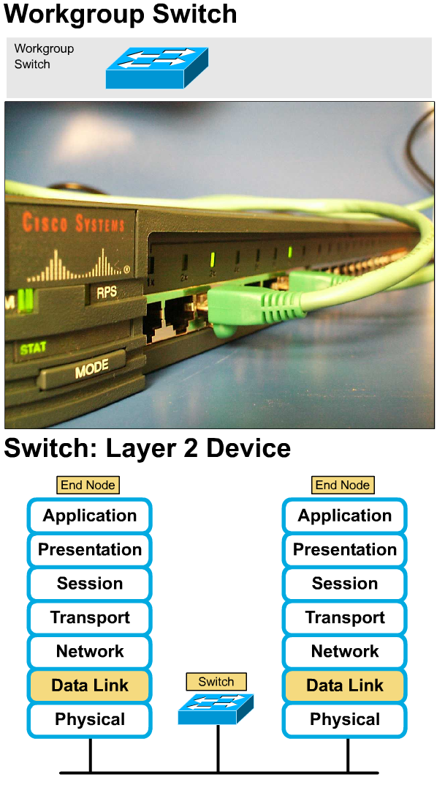

Ein Switch ist genau wie eine Bridge ein Gerät der Schicht 2. Ein Switch wird auch als Multiport-Bridge bezeichnet, genau wie ein Hub auch Multiport-Repeater genannt wird. Der Unterschied zwischen dem Hub und dem Switch liegt darin, das Switches Entscheidungen auf der Basis von MAC-Adressen, Hubs dagegen überhaupt keine Entscheidungen treffen. Aufgrund dieser Entscheidungen tragen Switches entscheidend zu einer höheren Effizienz des LANs bei. Dies ist möglich, weil sie Daten nur an den Port weiterleiten, an den der richtige Host angeschlossen ist. Im Gegensatz dazu sendet ein Hub die Daten an alle seine Ports, so dass alle Hosts diese Daten prüfen und verarbeiten (annehmen oder ablehnen) müssen.
Auf den ersten Blick sehen Switches wie Hubs aus. Hubs und Switches besitzen viele Verbindungsports, da sie u. a. für die Konnektivitätskonzentration zuständig sind (also dafür, den Anschluss vieler Geräte an einen Punkt im Netz zu ermöglichen). Der Unterschied zwischen einem Hub und einem Switch besteht in den internen Abläufen des Geräts.
Ein Switch soll Konnektivität konzentrieren und Datenübertragungen gleichzeitig effizienter machen. Im Augenblick genügt es, sich den Switch als ein Gerät vorzustellen, das die Konnektivität eines Hubs bietet und zugleich wie eine Bridge den Datenaustausch an jedem Anschluss regelt. Er leitet Datenpakete von den Eingängen (Schnittstellen) an die Ausgänge weiter und stellt dabei jedem Anschluss die gesamte Bandbreite (die Datenübertragungsrate auf dem Netzwerk-Backbone) zur Verfügung. Mehr darüber erfahren Sie später.
Das Symbol für einen Switch sehen Sie in der Grafik. Die Pfeile oben zeigen die separaten Pfade an, die Daten in einem Switch nehmen können, im Gegensatz zum Hub, bei dem die Daten auf allen Pfaden übertragen werden.

1.9 | Router

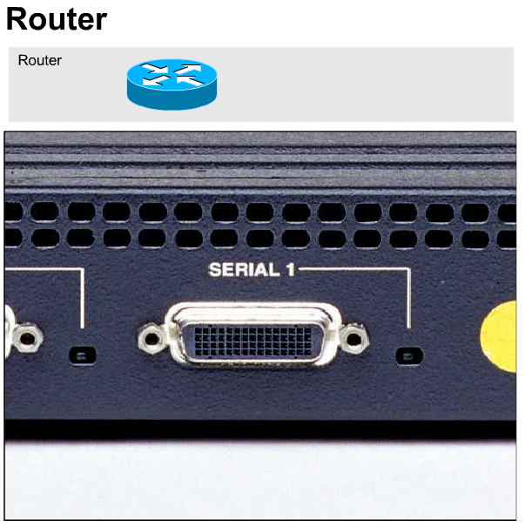
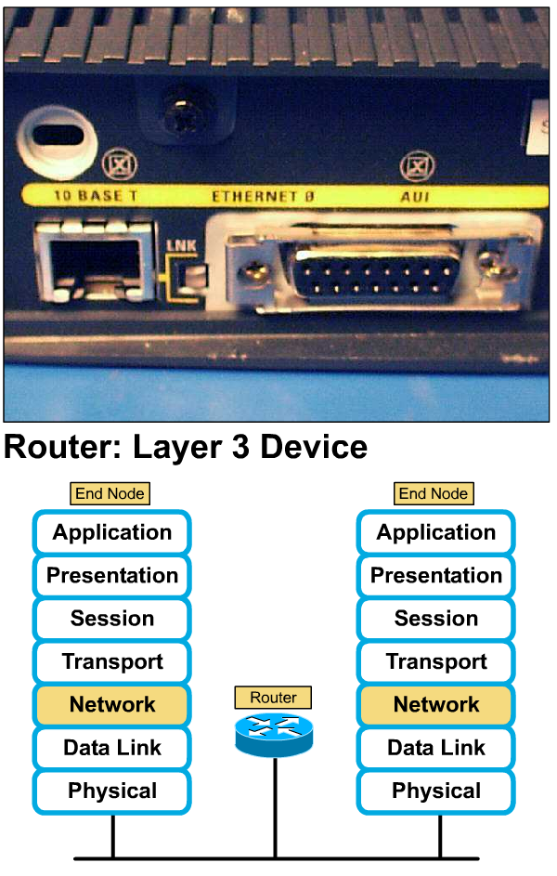

Der Router ist das erste Gerät der OSI-Vermittlungsschicht bzw. der Schicht 3, mit dem Sie arbeiten werden. Durch seine Position in der Vermittlungsschicht kann der Router Entscheidungen auf der Basis von Netzwerkadressgruppen (Klassen) treffen, im Gegensatz zu einzelnen MAC-Adressen wie in Schicht 2. Router können auch verschiedene Technologien der Schicht 2 miteinander verbinden, wie z. B. Ethernet, Token Ring und FDDI. Aufgrund ihrer Fähigkeit, Wege für Pakete durch Auswertung der Schicht 3-Adresse zu finden, stellen Router mittlerweile das Rückgrat des Internets dar. Sie führen das IP-Protokoll aus.
Ein Router überprüft ankommende Datenpakete (Schicht 3-Daten), wählt den besten Pfad innerhalb des Netzes und leitet sie dann zum richtigen Ausgangsport weiter. Router sind die wichtigsten Geräte zur Regulierung des Datenverkehrs in großen Netzwerken. Durch sie kann praktisch jeder Computer mit einem beliebigen Computer auf der ganzen Welt kommunizieren! Router erfüllen über diese Grundfunktionen hinaus auch noch viele andere Aufgaben, die in späteren Kapiteln behandelt werden.
Das Symbol für einen Router (beachten Sie den nach innen und den nach außen weisenden Pfeil) soll seine beiden primären Verwendungszwecke verdeutlichen: die Pfadauswahl und das Weiterleiten der Pakete auf den optimalen Weg. Ein Router kann viele verschiedene Arten von Schnittstellenanschlüssen besitzen. Die Abbildung zeigt einen seriellen Anschluss für eine WAN-Verbindung. Außerdem ist in der Grafik die Konsolenanschluss-Verbindung zu sehen, die die direkte Verbindung zum Router für die Konfiguration ermöglicht. Die Abbildung zeigt noch einen weiteren Anschlussschnittstellentyp. Bei dem gezeigten Typ handelt es sich um einen Ethernet-Anschluss einer LAN-Verbindung. Dieser spezielle Router besitzt einen 10baseT- und einen AUI-Anschluss für die Ethernet-Verbindung.

1.10 | Wolken

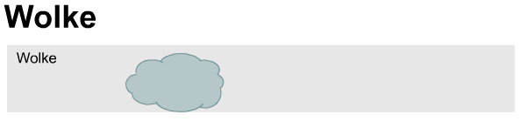
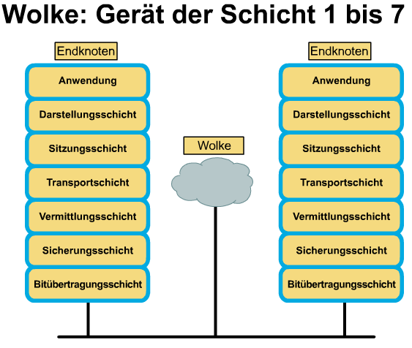

Das Symbol der Wolke steht für ein anderes Netz, womöglich das gesamte Internet. Es zeigt uns, dass eine Verbindung zu dem anderen Netz (dem Internet) hergestellt werden kann, liefert aber nicht alle Details dieser Verbindung oder des Netzes.
Die physikalischen Funktionen der Wolke sind vielfältig. Zum besseren Verständnis können Sie sich all die Geräte vorstellen, die Ihren Computer mit einem anderen weit entfernten Computer verbinden, der sich sogar auf einem anderen Kontinent befinden kann. Kein einzelnes Bild könnte all die Vorgänge und die Ausrüstung darstellen, die zum Herstellen dieser Verbindung benötigt werden.
Die Wolke steht für eine große Gruppe von Details, die nicht alle für jede Situation oder Beschreibung zu einem gegebenen Zeitpunkt relevant sind. In dieser Phase des Curriculums ist es für Sie aber nur wichtig zu wissen, wie LANs mit WANs und mit dem Internet (dem ultimativen WAN) verbunden sind, damit Computer weltweit und rund um die Uhr miteinander kommunizieren können. Da eine Wolke kein reales Gerät, sondern eine Zusammenstellung mehrerer, auf allen Ebenen des OSI-Modells arbeitenden Komponenten darstellt, wird sie den Schichten 1 bis 7 zugeordnet.
1.11 | Netzwerksegmente

Der Begriff Segment bezeichnet das Medium der Schicht 1, das als allgemeiner Pfad für Datenübertragungen in einem LAN verwendet wird. Auf der Medienseite wurde erwähnt, dass es für jeden Medientyp eine maximale Länge für Datenübertragungen gibt. Bei jeder Erweiterung der Länge oder der Verwaltung von Daten im Medium mithilfe eines elektronischen Geräts wird ein neues Segment erstellt.
Manche Leute nennen die Segmente umgangssprachlich "Kabel", obwohl damit auch Glasfaser, Kupferdraht oder ein drahtloses Medium gemeint sein können. Die verschiedenen Segmente eines Netzwerks arbeiten wie kleine LANs in einem großen übergeordneten Netzwerk.
Segment ist ein Begriff, den Sie oft hören werden. Im Zusammenhang mit LANs hat der Begriff Segment eine ganz andere Bedeutung als im Zusammenhang mit einer PDU (Protocol Data Unit) der Schicht 4. Hier bezieht es sich auf Segmente im Netz.

1.12 | TCP/IP Prinzip

1 Einleitung:
TCP/IP … Transmission Control Protokoll / Internet Protokoll
TCP/IP ist eine Sammlung von Kommunikationsprotokollen, die u. a. den Datenaustausch zwischen Computern im Internet regeln.

2 Netzstruktur
TCP/IP-Netzwerke sind nicht hierarchisch aufgebaut, d. h. es gibt keine oberste Instanz oder zentralen Knoten, den alle Daten passieren müssen. Dieser Knoten würde das Netz verwundbar machen (falls der Zentralkonten ausfallen würde, würde das gesamte Netz „stehen“).

3 Datentransport
Die zu übertragenden Nachrichten werden vom Sender in durchnummerierte Pakete gleicher Größe aufgeteilt. Der wesentliche Vorteil liegt darin, dass nicht jedes Paket die gleiche Route zum Empfänger wählen muss, sondern sich den Weg aussucht, der im Moment am wenigsten Verkehr (Traffic) hat. Dadurch werden alle vorhandenen Leitungen gleichmäßig ausgelastet, das macht eine Überlastung einer der Leitungen unwahrscheinlich. Sind alle Pakete beim Empfänger angekommen, so kann dieser sie wieder in der richtigen Reihenfolge entpacken/zusammenfügen. Wenn ein Paket nicht ankommt oder beschädigt ist, kann der Empfänger vom Sender dieses Paket noch mal, es muss nicht noch mal die gesamte Nachricht übertragen werden.

4 Adressierung
Jeder Teilnehmer (Rechner) im Netzwerk braucht eine eindeutige einmalige Adresse, die sogenannte IP-Adresse. Die IP-Adresse besteht aus 4 Byte (32 Bit), jedes Byte hat einen Wertebereich von 0-255, die 4 Bytes werden durch Punkte voneinander getrennt.

Bsp.: 10010001.00001010.00100010.00000011 = 145.10.34.3

Das Internet ist ein weltweiter Verbund von Computernetzen, es verbindet die einzelnen Teilnetze miteinander. Die Verbindung der verschiedenen Teilnetze wird durch sogenannte Router hergestellt. Jeder Rechner im Internet gehört eindeutige zu einem Teilnetz, diese Tatsache hat Auswirkungen auf die Gestalt der IP-Adressen. Jede IP-Adresse besteht nämlich aus zwei Teilen, einem Netzteil (adressiert das Teilnetz) und einem Hostteil (adressiert den Rechner im Teilnetz). Wegen der verschiedenen Netzgrößen gibt es sogenannte Netzklassen:

- Class-A Adressen: große Netze mit sehr vielen Hosts
- Class-B Adressen: für mittelgroße Netzwerke
- Class-C Adressen: kleine lokale Netze mit wenigen Hosts
- Class-D Adressen: für Multicast-Adressen
- Class-E Adressen: für zukünftige Anwendungen reserviert

Bsp.: 192.168.7.23
Host
Netz

Die Adressierung des Netzwerks liegt in den vorderen Bytes (bei Class-A nur im ersten Byte), in den restlichen Bytes liegt die Adressierung des Hosts im Netzwerk. Anhand der Netzadresse werden die Nachrichten dann zum entsprechenden Netz durchgeroutet, im Netz wird dann die Nachricht aufgrund des Hostteils der IP-Adresse dem entsprechenden Empfänger zugestellt.
Es gibt IP-Adressbereiche die für LAN (Local Area Network) reserviert sind (192.168.0.0 – 192.168.255.255), diese Adressen kommen im Internet nicht vor, da sie von den Routern nicht durchgeroutet werden. Diese Adressen werden z.B. für firmeninterne Intranets verwendet, wenn man das Intranet an das Internet anbinden will, muss das über einen Router erfolgen, der eine Adressübersetzung durchführt (NAT = Network Adress Translation, siehe 14.7).

5 Portnummer
Man kann die Portnummern folgendermaßen erklären. Der Netzteil der IP-Adresse würde bei einer Telefonnummer der Ortsvorwahl entsprechen, der Hostteil der IP-Adresse würde der Rufnummer entsprechen und die Portnummer würde der Durchwahl/Klappe entsprechen.
Die Portnummern ermöglichen das Ansprechen verschiedener Dienste zur gleichen Zeit (z.B.: HTTP und FTP). Zusammen mit den IP-Adressen bilden die Portnummern Kommunikationsendpunkte (sogenannte Sockets).

145.10.34.3:2000
Port
IP-Adresse

6 Subnet Mask
Die Subnet Mask ist vom Format her gleich wie ein IP-Adresse aufgebaut (000.000.000.000) und gibt an, zu welchem Netz der Computer gehört. Hierbei muss man wissen, dass das Internet aus vielen Netzen besteht, die einander zum Großteil untergeordnet sind.
Die Subnetmask legt fest, welcher Teil der gesamten IP-Adresse das Netzwerk festlegt. Jene Bits der Subnetmask, die einen 1 aufweisen geben das Netzwerk, und jene mit einer 0 die Rechnernummer innerhalb dieses Netzwerk an.

Beim Senden eines Pakets an einen anderen Rechner, werden die eigene und die Zieladresse jeweils mit der Subnetmask bitweise verundet. Ist das Ergebnis gleich liegt der Zielrechner im selben Netzwerk, das Paket wird direkt im LAN an diesen Rechner gesendet. Bei einem ungleichen Ergebnis wird das Paket an den zugehörigen Router (Standardgateway) und damit ins Internet gesendet.

Bsp.:

Absender: 192.168.4.1 = 11000000. 10101000.00000100.00000001
&
Empfänger: 192.168.7.3 = 11000000. 10101000.00000111.00000011
&
Subnetmask: 255.255.248.0 = 11111111.11111111.11111000.00000000
=

7 NAT … Network Adress Translation
Über NAT ist es möglich, in einem lokalen Netzwerk mit inoffiziellen IP-Adressen (IP-Adressen, die nicht im Internet gültig sind) zu arbeiten und trotzdem vom LAN aus auf das Internet zuzugreifen. Dazu werden die inoffiziellen IP-Adressen von einem entsprechenden Gerät oder einer Software in offizielle IP-Adressen übersetzt. Dies spart zum einen offizielle IP-Adressen, die nicht in unbegrenzter Anzahl zur Verfügung stehen. Zum anderen wird dadurch ein gewisser Schutz (Firewall) für das lokale Netzwerk gegen Zugriffe von außen aufgebaut.

